===================================================================================================================================

PARCIAL DE SEGUNDO CORTE DE MODELAMIENTO DE BASES DE DATOS.

MOISES ZABALETA CRUZ

1033810224

Email: [MZABALETAC@ACADEMIA.USBBOG.EDU.CO](mailto:MZABALETAC@ACADEMIA.USBBOG.EDU.CO)

================================================================================================================================

--1- Creacion de base de datos

create database Tu_cita_med;

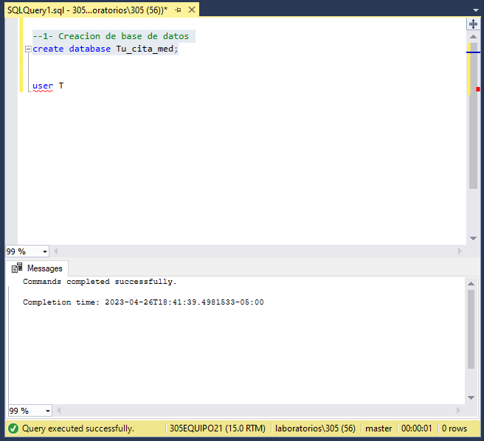

--2- usar la base de datos

use Tu_cita_med;

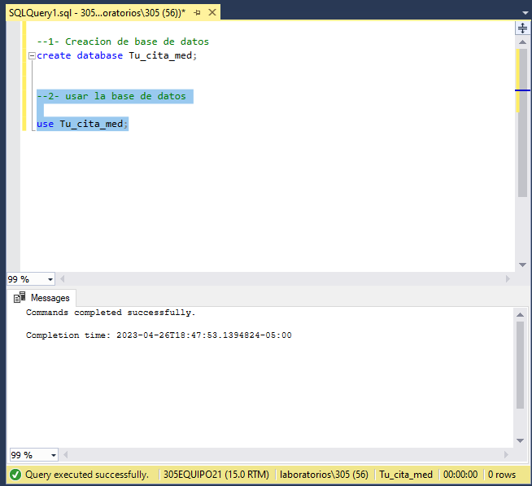

-- 3- creaciobn de la tabla medico

create table medico(

codigo_med int identity,

nombre varchar(30),

dirección varchar(30),

teléfono varchar(10),

población varchar(20),

providencia varchar(20),

cod_postal varchar(8),

nif varchar(10),

num_seguridad varchar(11),

num_colegiatura varchar(12),

titular varchar(2),

primary key(codigo_med)

);

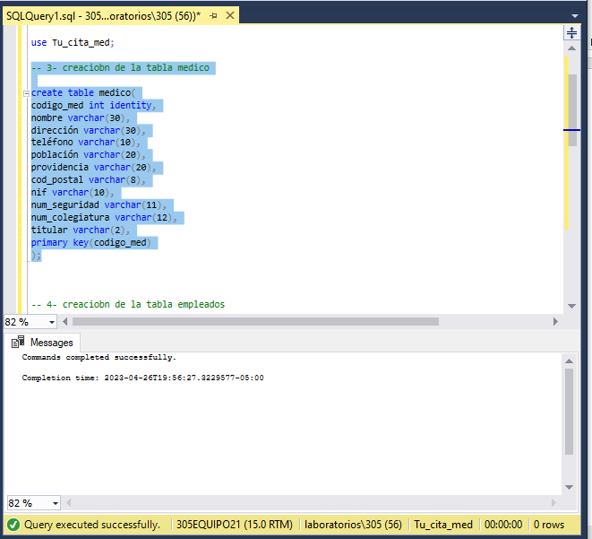

-- 4- creaciobn de la tabla empleados

create table empleados(

codigo_emp int identity,

nombre varchar(30),

dirección varchar(30),

teléfono varchar(10),

población varchar(20),

providencia varchar(20),

cod_postal varchar(8),

nif varchar(10),

num_seguridad varchar(11),

cargo varchar(30),

primary key(codigo_emp)

);

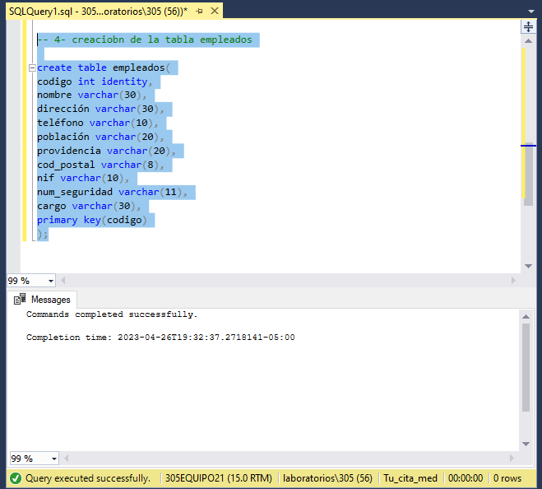

-- 5- creaciobn de la tabla empleados

create table paciente(

codigo_pac int identity,

nombre varchar(30),

dirección varchar(30),

teléfono varchar(10),

cod_postal varchar(8),

nif varchar(10),

num_seguridad varchar(11),

med_responsable varchar(30),

primary key(codigo_pac)

);

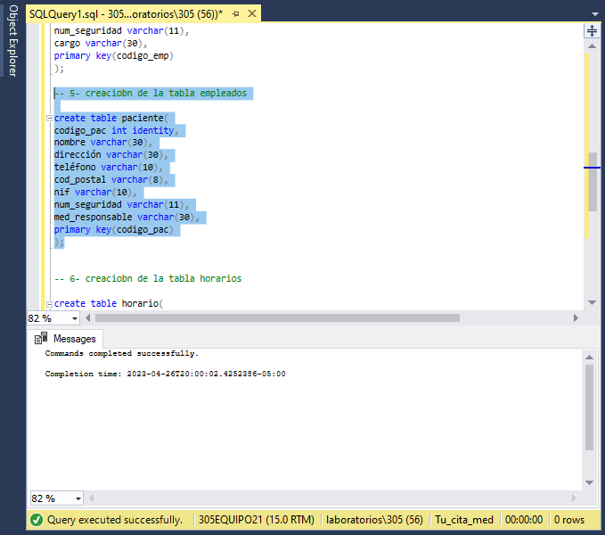

-- 6- creaciobn de la tabla horarios

create table horario(

codigo_hor int identity,

fecha_ing datetime,

fecha_ret datetime,

primary key(codigo_hor)

); 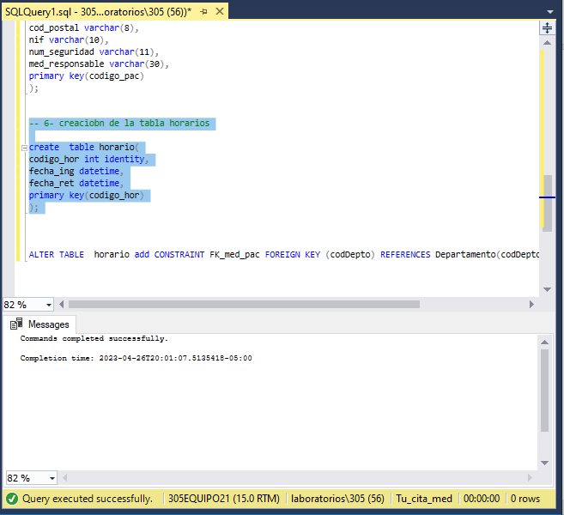

--7- union de tablas medico y horario

ALTER TABLE horario add CONSTRAINT FK_med_pac FOREIGN KEY (codigo_med) REFERENCES medico(codigo_med);

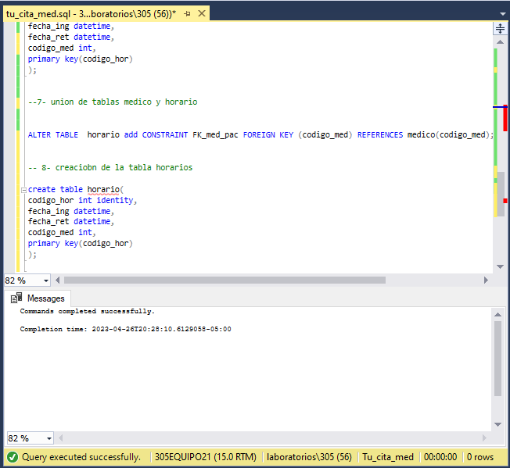

-- 8- creacion de la tabla vacaciones

create table vacaciones(

codigo_vac int identity,

dias_vac varchar(2),

fecha_inicio date,

fecha_Fin date,

codigo_emp int,

codigo_med int,

primary key(codigo_vac)

);

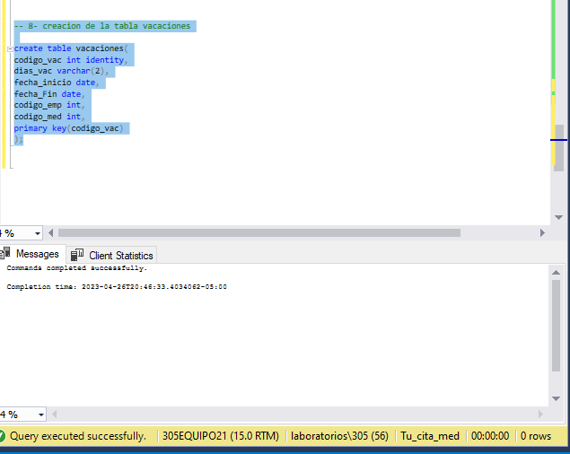

--9- union de tablas medico, vacaciones y empleados

ALTER TABLE vacaciones add CONSTRAINT FK_vac_med FOREIGN KEY (codigo_med) REFERENCES medico(codigo_med);

ALTER TABLE vacaciones add CONSTRAINT FK_vac_emp FOREIGN KEY (codigo_emp) REFERENCES empleados(codigo_emp);

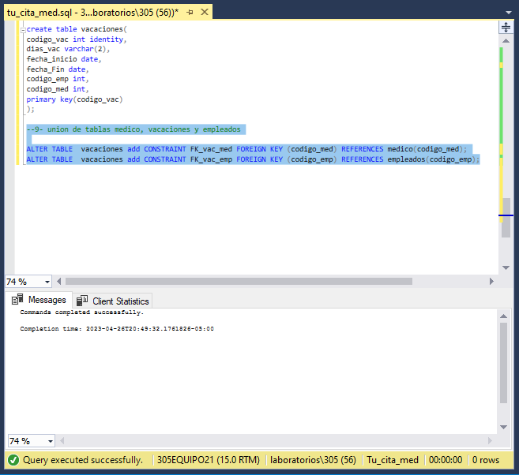

--10- union de tablas medico y empleados

ALTER TABLE empleados add codigo_med int;

ALTER TABLE empleados add CONSTRAINT FK_empl_med FOREIGN KEY (codigo_med) REFERENCES medico(codigo_med);

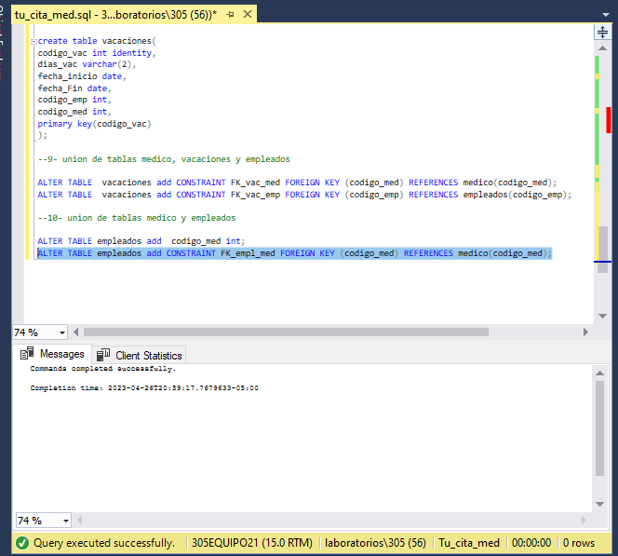

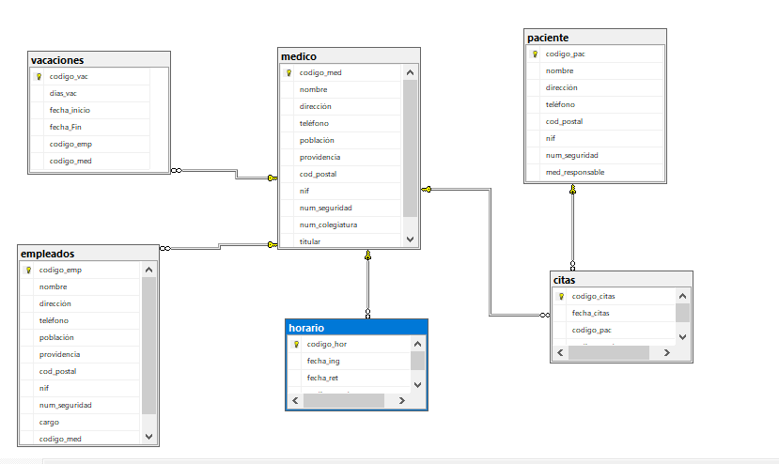

|  |  |  |  |
| --- | --- | --- | --- |
| id | tabla | columna | tipo |
| 1045578763 | citas | codigo_citas | int |
| 1045578763 | citas | fecha_citas | date |
| 1045578763 | citas | codigo_pac | int |
| 1045578763 | citas | codigo_med | int |
| 1013578649 | empleados | codigo_emp | int |
| 1013578649 | empleados | nombre | varchar |
| 1013578649 | empleados | dirección | varchar |
| 1013578649 | empleados | teléfono | varchar |
| 1013578649 | empleados | población | varchar |
| 1013578649 | empleados | providencia | varchar |
| 1013578649 | empleados | cod_postal | varchar |
| 1013578649 | empleados | nif | varchar |
| 1013578649 | empleados | num_seguridad | varchar |
| 1013578649 | empleados | cargo | varchar |
| 1013578649 | empleados | codigo_med | int |
| 949578421 | horario | codigo_hor | int |
| 949578421 | horario | fecha_ing | datetime |
| 949578421 | horario | fecha_ret | datetime |
| 949578421 | horario | codigo_med | int |
| 821577965 | medico | codigo_med | int |
| 821577965 | medico | nombre | varchar |
| 821577965 | medico | dirección | varchar |
| 821577965 | medico | teléfono | varchar |
| 821577965 | medico | población | varchar |
| 821577965 | medico | providencia | varchar |
| 821577965 | medico | cod_postal | varchar |
| 821577965 | medico | nif | varchar |
| 821577965 | medico | num_seguridad | varchar |
| 821577965 | medico | num_colegiatura | varchar |
| 821577965 | medico | titular | varchar |
| 853578079 | paciente | codigo_pac | int |
| 853578079 | paciente | nombre | varchar |
| 853578079 | paciente | dirección | varchar |
| 853578079 | paciente | teléfono | varchar |
| 853578079 | paciente | cod_postal | varchar |
| 853578079 | paciente | nif | varchar |
| 853578079 | paciente | num_seguridad | varchar |
| 853578079 | paciente | med_responsable | varchar |
| 1109578991 | vacaciones | codigo_vac | int |
| 1109578991 | vacaciones | dias_vac | varchar |
| 1109578991 | vacaciones | fecha_inicio | date |
| 1109578991 | vacaciones | fecha_Fin | date |
| 1109578991 | vacaciones | codigo_emp | int |
| 1109578991 | vacaciones | codigo_med | int |
|  |  |  |  |

--11- creacion proc

CREATE proc crear usuasrios

@codigo_med int identity,

@nombre varchar(30),

@dirección varchar(30),

@teléfono varchar(10),

@población varchar(20),

@providencia varchar(20),

@qcod_postal varchar(8),

@nif varchar(10),

qnum_seguridad varchar(11),

@num_colegiatura varchar(12),

@titular varchar(2),

